Gruppe A

TSV Hagen (1. Nord)
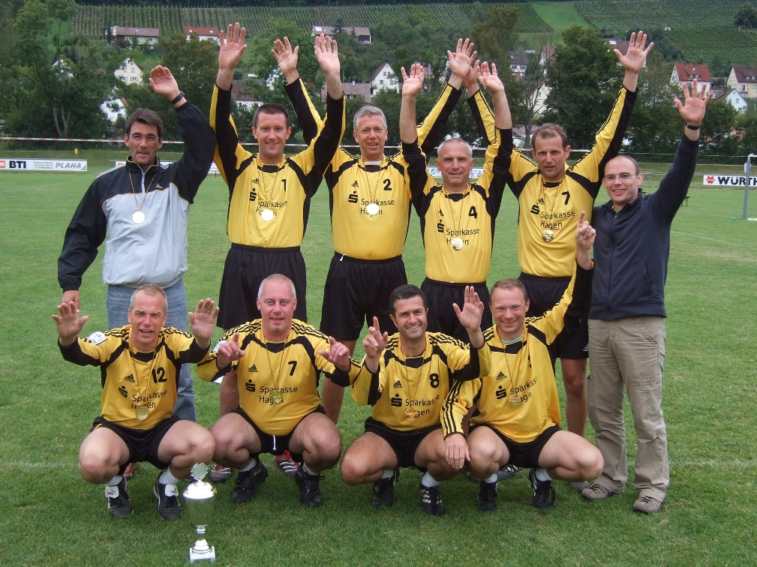
oben von links: Christian Thobe, Dirk Schachtsiek, Carsten Braatz, Michael Reinhart, Holger Bock, Andreas Schmitz (Betreuer)
unten von links: Udo Schulz, Achim Pichen, Andreas Bernhardt, Gregor Hafer
es fehlt: Volker Machunze
Titel auf dem Feld
10 x Deutscher Meister
7 x Europapokal-Sieger
3 x Weltpokal-Sieger
2 x Deutscher M30-Meister
1 x Deutscher M35-Meister
Titel in der Halle
7 x Deutscher Meister
12 x Europapokal-Sieger (in Serie !!)
4 x Deutscher M30-Meister

TV Brettorf (3. Nord)

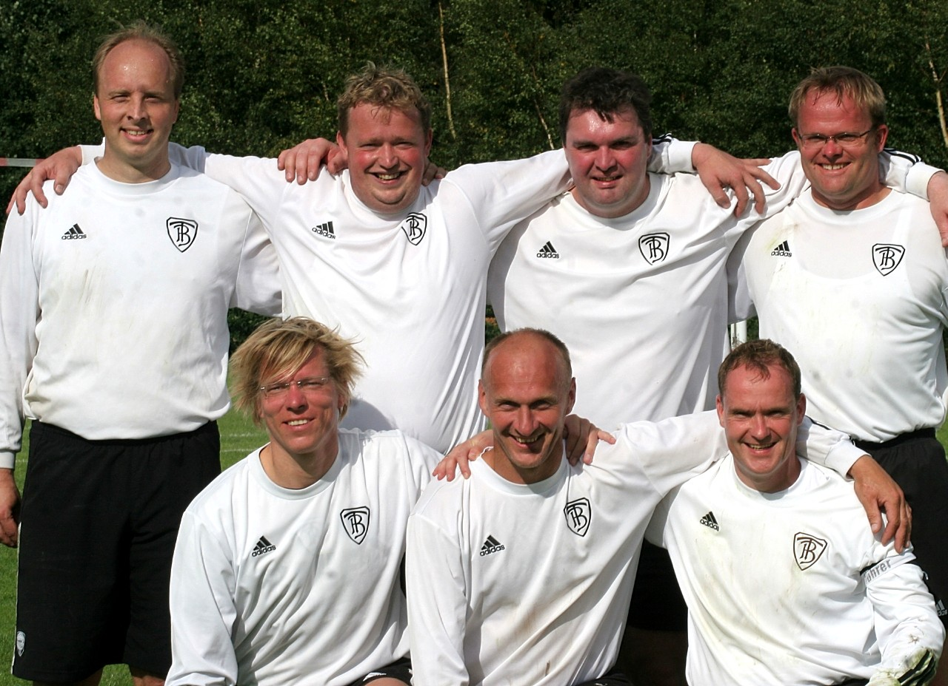

Hintere Reihe v.l. Jörg Behm, Claus Plate, Bernd Ellinghusen, Jürgen Steenken
Vordere Reihe v.l. Mario Girwert, Klaus Tabke, Jens Hasselberg

Offenburger FG (1. West)

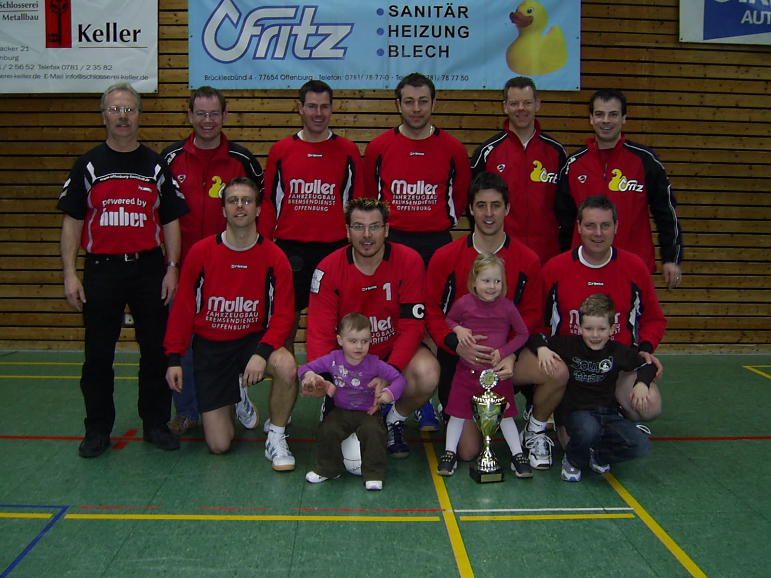

hinten von links nach rechts: Hans Rottenecker, Stefan Birth, Thomas Meier, Stephan Lutz, Jürgen Herrmann und Vitor Ferreira
vorne von links nach rechts:Axel Rottenecker, Bernd Konprecht, Ralf Herp und Mathias Ruf sowie die kleinsten Fans Romy, Annika und Niels

MTV Rosenheim (2. Süd)

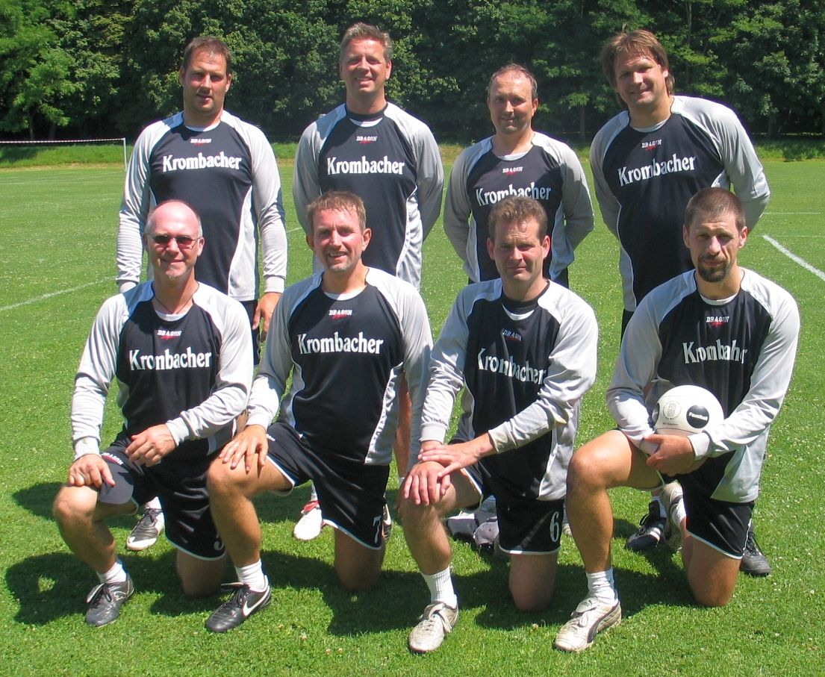

Oben: Robert Weßbecher, Andreas Hirdes, Ralf Birk, Michael Schenk
Unten: Peter Feist, Thomas Paul, Alexander Reischl, Marco Berger

Weitere Mannschaften in dieser Gruppe: SZ Ohrstedt (2. Ost)
Gruppe B

Ahlhorner SV (2. Nord)
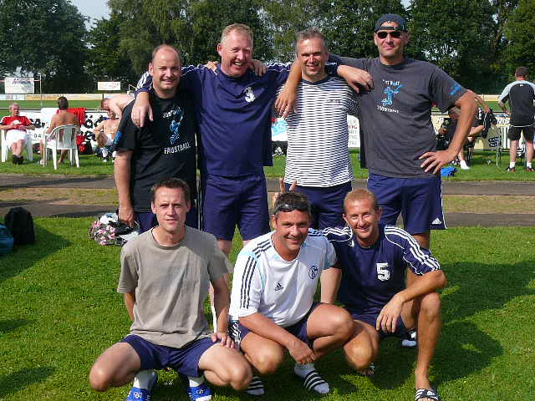
Von oben links: Michael Overberg, "Lacky Nienaber, Dirk Rykena, "Paule" Neuefeind
Von unten links: Markus Bolz, Claus Andräß, Heiko Sänger
Es fehlen: Carsten Beelage und Jochim Steckel

SV Moslesfehn (Ausrichter)

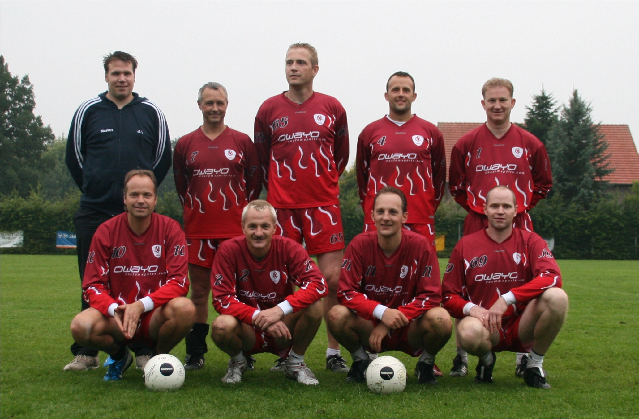

Hinten v.l.: Betreuer Markus Hinrichs, Frank Schmertmann, Carsten Bischoff, Marco Weigt, Uli Schwarze
Vorne v.l.: Bodo Würdemann, Volker Schütte, Jens Kolb, Sven Würdemann

Heidenauer SV (1. Süd)
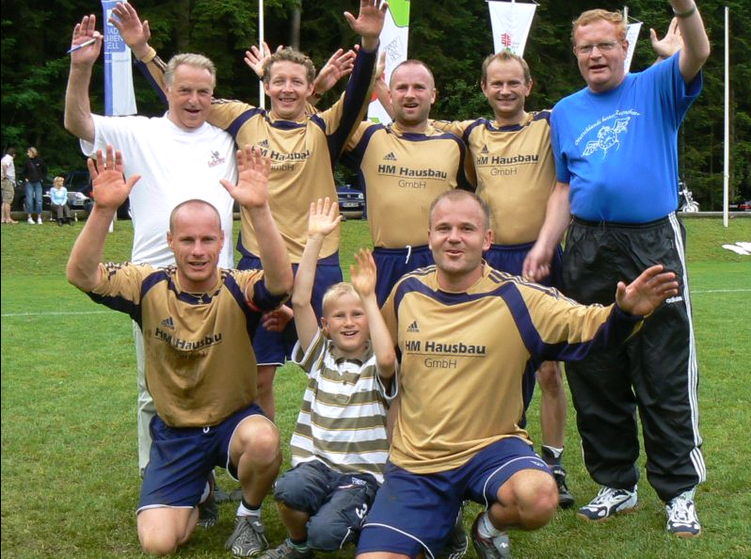
Hinten von links: Betreuer,Abt.-leiter Bernd Martin, Heiko Fischer, Holger Martin, Torsten Martin, Betreuer Frank Lange
vorne von links: Dirk Hocher, Stefan Martin (Fan), Uwe Jänichen

VFK Berlin (1. Ost)

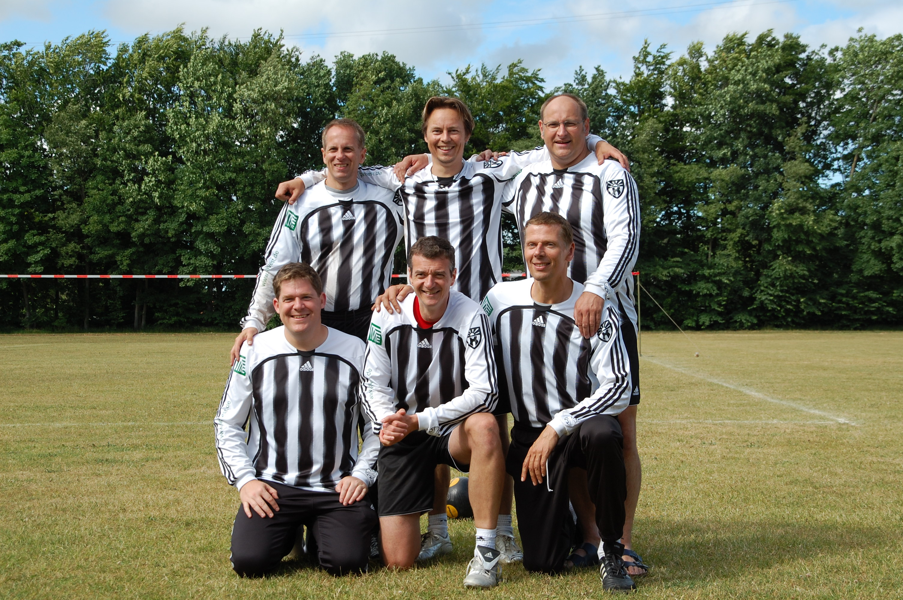

oben v.l. Christian "Kiki" Müller (Abwehr), Christian "Bruce" Lee (Abwehr/Zuspiel), Thomas Seewald (Allround)
unten v. l. Andreas Hoffmann(Angriff), Gunnar Hoppe (Abwehr), Jochen Böttcher (Angriff)

Weitere Mannschaften in dieser Gruppe: TuS Rot-Weiß Koblenz (2. West)

